jupyter notebook命令无法自动打开浏览器解决方案

1.当在命令行输入Jupyter notebook，无法打开浏览器，看到的如下图所示。

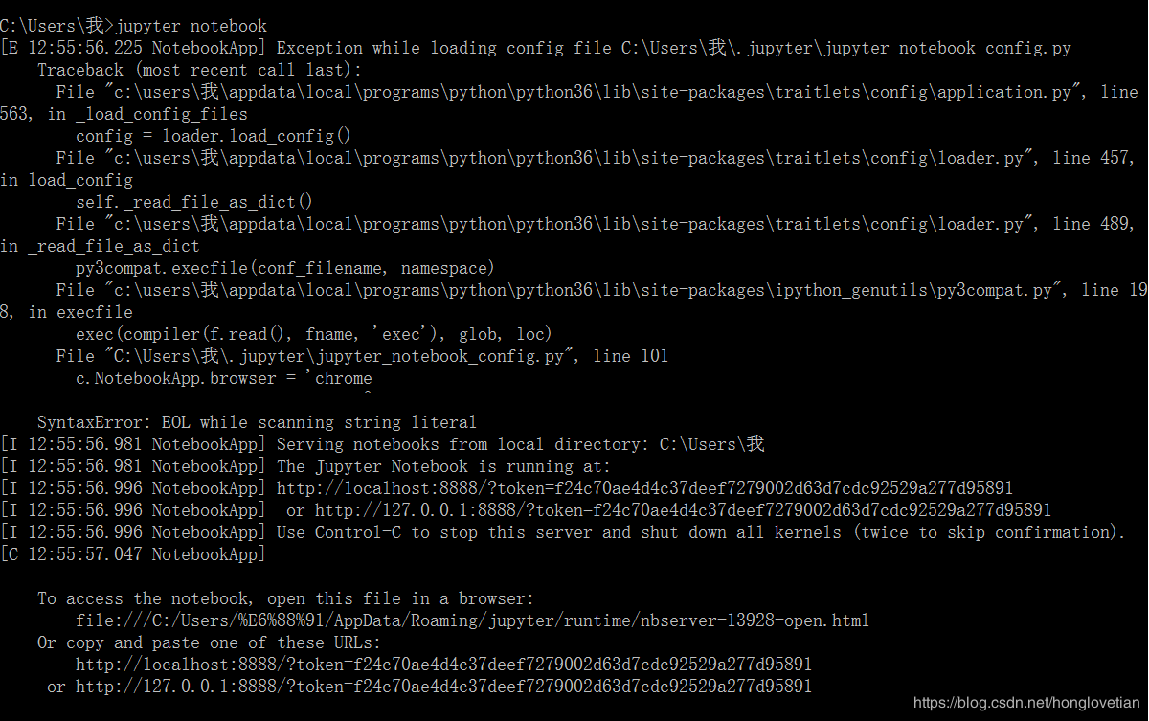

2.在命令行输入 jupyter notebook --generate-config，按下回车，出现一个.py格式的路径。

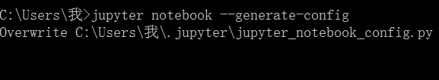

3.通过路径找到该文件，找到后打开，推荐使用 notepad++ （程序编辑器）打开该文件。

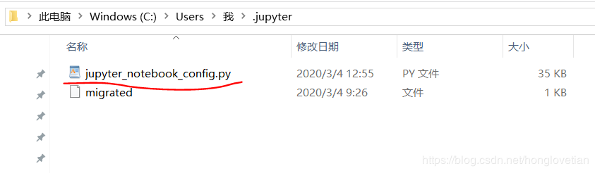

4.打开后在第99行找到 #c.NotebookApp.browser = ’ ’

5.将其进行如下修改（这里以谷歌浏览器为例）

6.修改后用谷歌浏览器打开的。（路径查看桌面浏览器的属性即可获取）

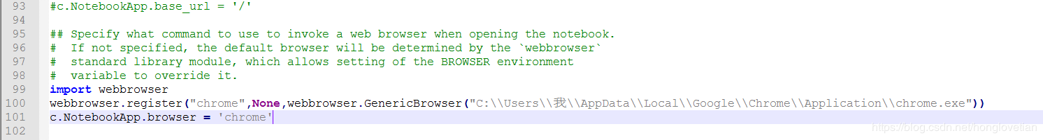

如图是打开后的状态

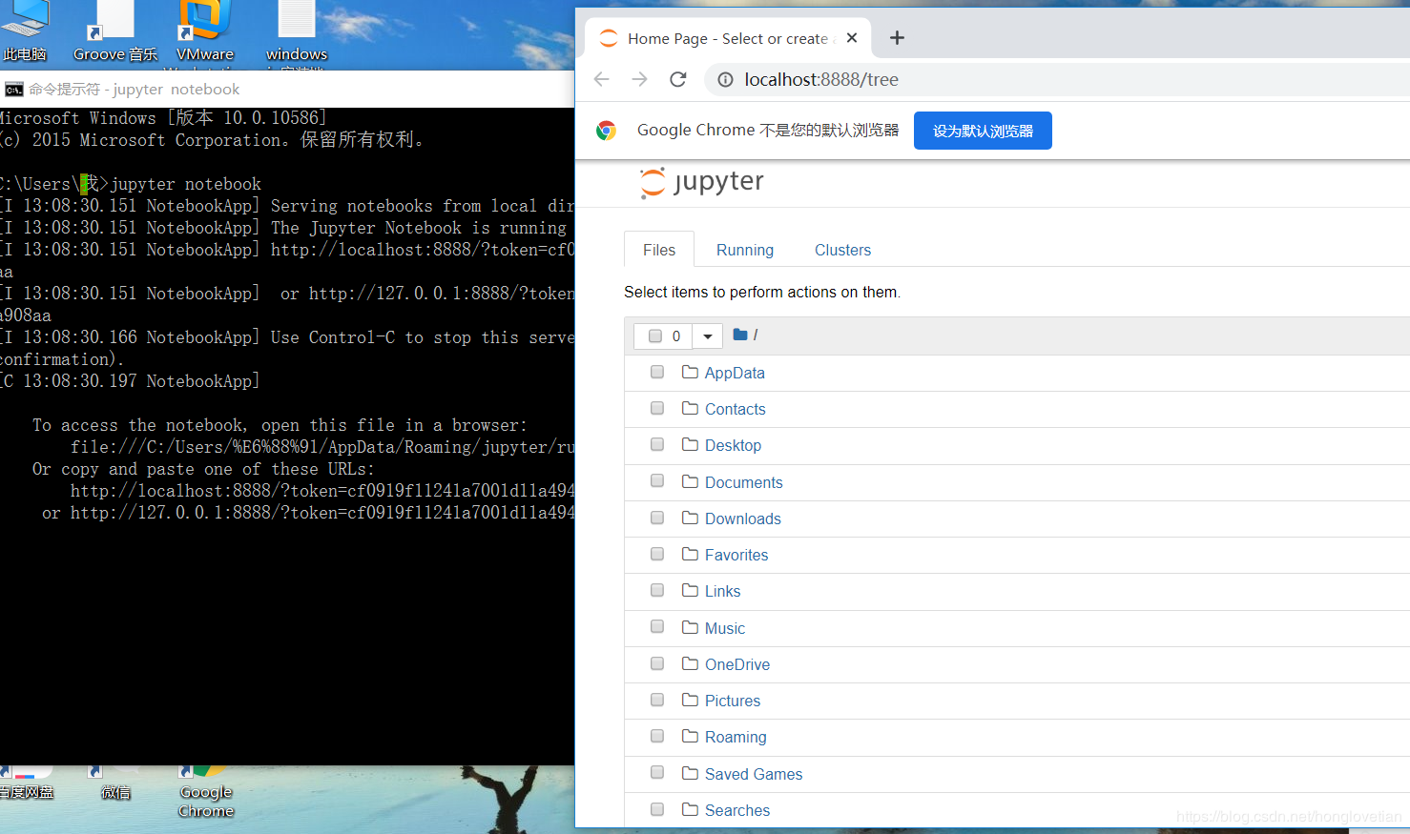

若使用其他浏览器，依次理修改即可。